长春外国语学校2009-----2010学年度
班级

初二历史期中考试试题
出题人：张 旭
一、单项选择题（共30分）
1.英国发动鸦片战争的主要目的是（ ）
A报复中国的禁烟运动 B争取外交礼仪平等
C保护鸦片正常贸易 D打开中国的商品市场
2．清末著名诗人丘逢甲在《春愁》中写道：“春愁难遣强看出，往事惊心泪欲潸。四百万人同一哭，去年今日割台湾。”诗中“往事”指（ ）
A鸦片战争 B第二次鸦片战争
姓名
C甲午中日战争 D八国联军侵华战争
3.近年来圆明园遗址的保护问题成为社会各界关注的焦点之一。当年，将这一号称“万园之园”的皇家园林变成废墟的是（ ）
A八国联军 B英法联军 C俄国侵略者 D日本侵略者
4．虎门销烟时，清政府的最高统治者是（ ）
A嘉庆帝 B道光帝 C乾隆帝 D咸丰帝
5．“再现历史场景，弘扬民族精神”是影视剧的主题，如果要展示农民阶级抗击外来侵略的风采，下列素材应该选择的是（ ）
收复新疆 大败洋枪队 黄海大战 廊坊阻击战
A B C D
6、史学界认为洋务运动是“中国近代化的第一步”，主要是指（ ）
A 它剌激了中国资本主义的产生
B利用西方先进技术，维护清朝统治
C它对外国经济的扩张起到了一定的抵制作用
D 它引进西主技术，创办近代企业
学号
7．某历史小组开展探究活动，在讨论“马克思主义在中国开始传播是在什么时候？”时出现了分歧，你认为应在（ ）
A新文化运动前期 B新文化运动后期
C五四运动之后 D中国共产党成立之后
8．1927年，国民政府从广州迁到（ ）
A南京 B武汉 C北京 D上海
9．维新派的政治团体初步形成的标志是（ ）
A、公车上书 B、《万国公报》的创办
C、《新青年》的创办 D、 强学会的成立
10．辛亥革命之所以失败主要是因为（ ）
A帝国主义支持反革命势力 B帝国主义的武装干涉
C袁世凯的欺骗麻痹了人民 D资产阶级固有的软弱性和妥协性
11．清政府与哪国签定条约中，最早涉及开设工厂（ ）
A英国 B美国 C日本 D法国
12．清政府完全成为“洋人的朝廷”的主要表现是 （ ）
A允许外国公使进驻北京 B拆毁大沽炮台
C 赔偿白银4.5亿两 D保证严禁人民参加反帝活动
13．下列没有割地、通商条约的是（ ）
A《南京条约》 B《马关条约》 C《北京条约》 D《辛丑条约》
14．日本在《马关条约》和《辛丑条约》中都得到的权利是（ ）
A开埠通商 B割地 C赔款 D驻兵
15．1927年国民革命失败了，这里所说的“失败”主要是指（ ）
A反帝反封建的革命任务没有完成 B蒋介石叛变了革命
C共产党内右倾投降主义占了上风 D工农运动转入低潮
二、归纳列举题（共22分）
16.请列举与下列信息相对应的人物。（8分）
（1）维护主权，收复新疆—— （2）从军卫国，黄海捐躯——
（3）戊戌变法，流血牺牲—— （4）辛亥革命，推翻帝制——
17.请列举与下列信息相对应的事件（8分）
（1）中国近代史的开端——
（2）洋务运动破产的标志——
（3）中国新民主主义革命的开端——
（4）中国历史上开天辟地的大事——
18.请列举北伐战争所要讨伐的三个主要对象。（6分）

三、材料分析题（共22分）
19．“俄国不花费一文钱，不出动一兵一卒，而能比任何一个参战国得到更多的好处。”
“这次战争不是对英国和法国有利，而是对俄国有利。”
以上是马克思对某次战争结果的评论，结合材料请回答：
（1）“这次战争”指哪次战争？主要发动者是谁？（4分）

（2）俄国得到了什么“好处”？（2分）

20．阅读下列材料：
“我们革命的目的，是为中国谋幸福，因不愿少数满洲人专制，故要民族革命；不愿君主一人专制，故要政治革命；不愿少数富人专制，故要社会革命。”
回答：
（1）此段话是谁说的？（2分）

（2）材料中“民族革命”“政治革命”“社会革命”各指什么内容？（6分）

21.阅读下列材料。
材料一：外争主权，内除国贼
材料二：中国的土地可以征服而不可以断送！中国的人民可以杀戮而不可以低头！
① 材料中的口号出自哪次运动？发生在哪一年？（4分）

② 这次运动有何意义？（2分）

③ 从这两则材料中你看到中国人民的哪些精神？（2分）

四、综合探究题（共26分）
22.在老师的指导下，历史小组围绕“中国近代化的起步”这一学习主题，通过搜索、整理、分析资料，进行探究活动。
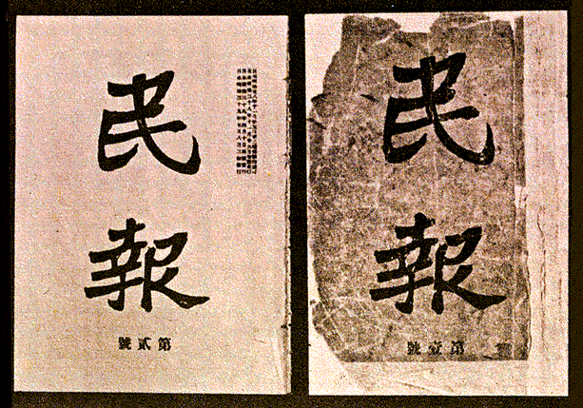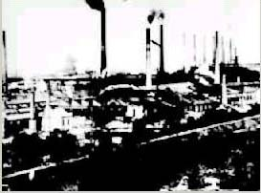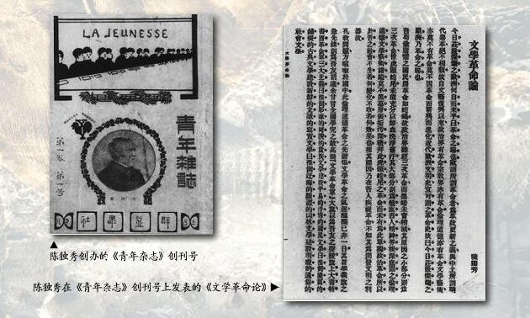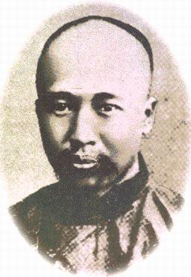
A B C D
(1)搜集、整理资料：将同学们搜集到的资料整理归类。（ 8分）
属于洋务运动时期的是 ；属于戊戌变法时期的是
属于辛亥革命时期的是 ；属于新文化运动时期的是
（2）分析探究：通过对资料的分析探究，同学们绘制了四次运动的思想主张变化的示意图，请你帮助他们未填部分的内容。（ 6 分）

师夷长技→ → →

(3)根据以上分析，从这些思想主张的发展变化，你可以看出中国近代化探索过程具有什么特点？（2分）

23、芳芳和圆圆参加研究性学习小组，她们选择了“评价辛亥革命”的课题进行调查研究学习。现遇到了一些问题，请你为她们提供帮助。
（1）应通过哪些途径去收集相关历史资料？（2分）

（2）她们在研究学习中认为辛亥革命既成功了，又失败了。你认为对吗？并说说
理由。（5分）

（3）孙中山身上有哪些值得我们学习的思想品质？（3分）

长春外国语学校2009-----2010学年度
初二历史期中考试试题答案
一、 选择题
1. D 2. C 3. B 4. B 5. C
6. A 7. B 8. B 9. D 10. D
11. C 12. D 13. D 14. C 15. A
二、归纳列举题
16、（1）左宗棠 （2）邓世昌 （3）谭嗣同（4）孙中山
17、（1）鸦片战争 （2）北洋舰队全军覆没 （3）五四运动（4）中国共产党的成立
18、吴佩孚、孙传芳、张作霖
三、材料分析题
19、（1）第二次鸦片战争。英、法。（2）在战争中，趁火打劫，强迫清政府签定了一系列不平等条约，共割占中国领土一百五十多万平方公里。
20．（1）孙中山。
（2）民族革命是指推翻满洲贵族清王朝的统治；政治革命是指推翻君主专制政体，建立资产阶级民主共和国；社会革命指平均地权。也可以答指“三民主义”。
21、（1）五四运动；1919年。
（2）是一次彻底的反对帝国主义和封建主义的爱国运动，是中国新民主主义革命的开始。
（3）忧国忧民、不屈不挠、乐于奉献、敢于斗争的爱国精神，这些又被称作“五四精神”。
四、综合探究题
22、（1）① B ② D ③ A C
（2）维新变法（救亡图存或变法图强）、三民主义、民主与科学
（3）层层递进、由表及里、逐渐深入（由器物到制度再到文化心理或从学习西方技术到改变封建制度再到解放思想）。
23、（1）、①上网搜索或到图书馆查阅相关资料；②访问有关的历史专家或事件当事人；③赴武昌、南京等地进行实地考察或参观有关的博物馆和纪念馆。（任意回答两条就可以得全分。2分）
（2）、对。（1分）①辛亥革命推翻了清朝的腐败统治，结束了中国两千多年的封建帝制，使民主共和的观念深入人心，因此是成功的。（2分）②辛亥革命的胜利果实最后被北洋军阀头子袁世凯窃取了，这次革命没有改变中国半殖民地半封建社会的性质，没有使中国走上富强的道路，因此也是失败的。（2分）
（3）、①热爱祖国，把自己的一生都献给了祖国的进步事业。②与时俱进，顺应时代潮流，不断发展自己的救国主张。（任意回答一点，只要意思相近即可得全分。3分）

